ESTIMACIÓN DE SOFTWARE MÉTODO COCOMO II – EJEMPLO APLICADO

Gabriel Amaya (201511489), Cesar Cardozo (201511878)

**Narrativa del problema**

Hacer una calculadora para entorno de escritorio, con lenguaje de programación java, con codificación en inglés, que permita sumar, restar, multiplicar y dividir, en esta se dispondrán de 2 campos en los que se podrá ingresar 2 números y un campo en el que se mostrara la respuesta, se contaran con 4 botones, uno para cada operación. La calculadora solo permitirá operar números enteros y el resultado se deberá dar solo con su parte entera. En lo que respecta a arquitectura se debe manejar Modelo Vista Controlador, por otro lado, en cuanto al lenguaje de programación, este debe ser JAVA. a continuación, se muestra un diseño de la aplicación.

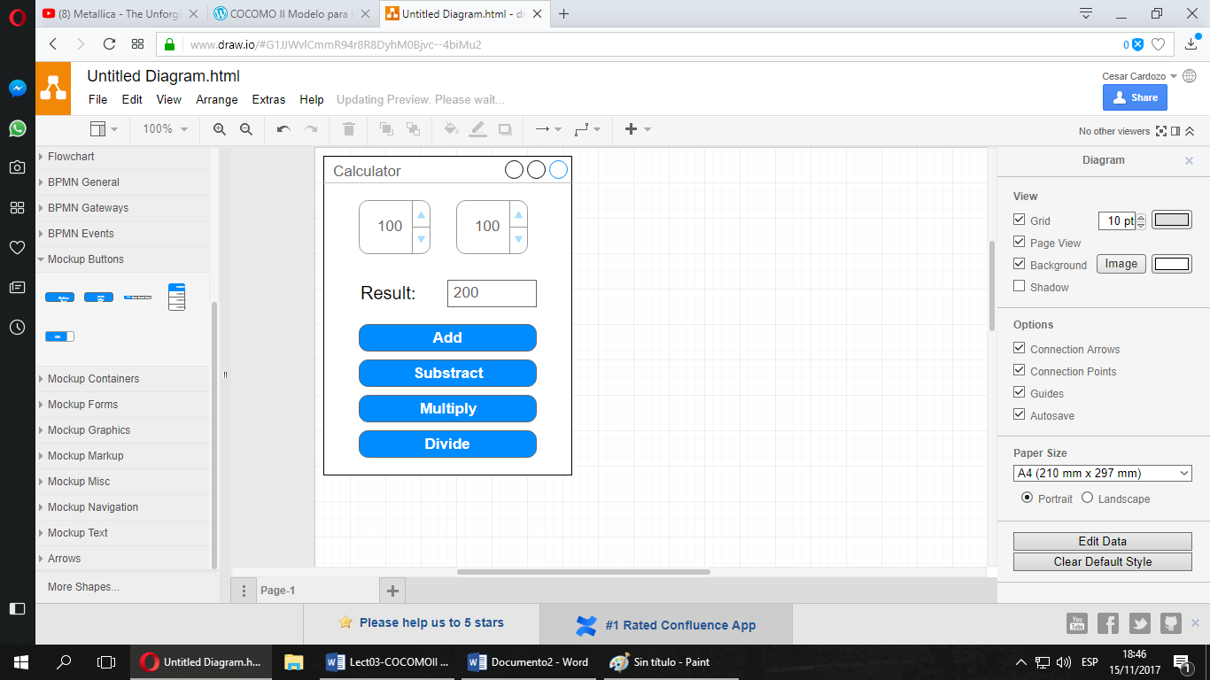

Imagen 1. Diseño preliminar calculadora

A continuación, se muestra el proceso para calcular el esfuerzo estimado en función de las personas por mes requeridas para llevar a cabo la aplicación descrita anteriormente. Para facilitar el entendimiento se describirá el proceso llevado a cabo para calcular cada variable y posteriormente se escribirá en color azul, los cálculos realizados para el ejemplo.

**Modelo Diseño Temprano (EDM):**

Este modelo se usa en las etapas tempranas de un proyecto de software, cuando se conoce muy poco del tamaño del producto a ser desarrollado, de la naturaleza de la plataforma, del personal a ser incorporado al proyecto o detalles específicos del proceso a utilizar

El modelo de Diseño Temprano ajusta el esfuerzo nominal usando siete factores de costo. La fórmula para el cálculo del esfuerzo es la siguiente

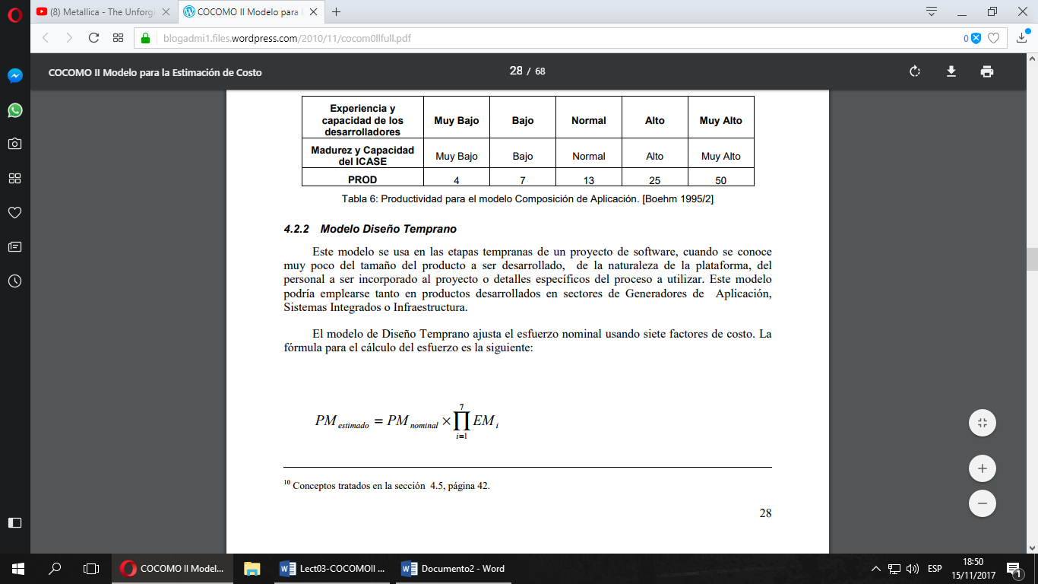

Fórmula 1. Esfuerzo estimado

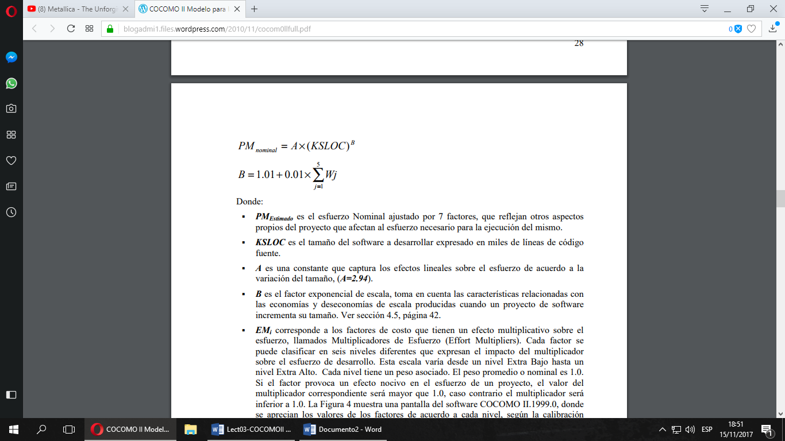

Fórmula 2. Esfuerzo nominal



Fórmula 3. Factor exponencial de escala

Fórmula 4. Kilo líneas de código

Fórmula 5. Tiempo de desarrollo

Fórmula 6. Personal de tiempo completo.

Fórmula 7. Puntos de función Ajustados

Donde:

**PM** Estimado: esfuerzo Nominal ajustado por 7 factores, que reflejan otros aspectos propios del proyecto que afectan al esfuerzo necesario para la ejecución del mismo.

El valor del esfuerzo nominal: se calcula gracias a la fórmula 2 de esfuerzo nominal, con ayuda del valor A = 2.94, el valor KSLOC = , y el valor de B = 1.1062 (se explica su cálculo más adelante)

**KSLOC** es el tamaño del software a desarrollar expresado en miles de líneas de código fuente.

**TDEV** es el tiempo de desarrollo.

**SCED** Es el porcentaje en que se calcula podrá aumentar o disminuir el calendario

SCED = 5%

**PRTC** es el personal requerido de tiempo completo.

Con respecto a la aplicación de escritorio se hace una estimación de kilo líneas de código.

Esta estimación se hizo gracias a la fórmula 4 para k-líneas de código con ayuda de los valores de: Puntos de función = 5.11 (que se obtienen más adelante) y LLP = 53 que son las líneas de código requeridas por puntos de función en un lenguaje determinado en este caso Java.

**A** es una constante que captura los efectos lineales sobre el esfuerzo de acuerdo a la variación del tamaño, (A=2.94).

**B** es el factor exponencial de escala, toma en cuenta las características relacionadas con las economías y des economías de escala producidas cuando un proyecto de software incrementa su tamaño.

Estas características vienen dadas por:

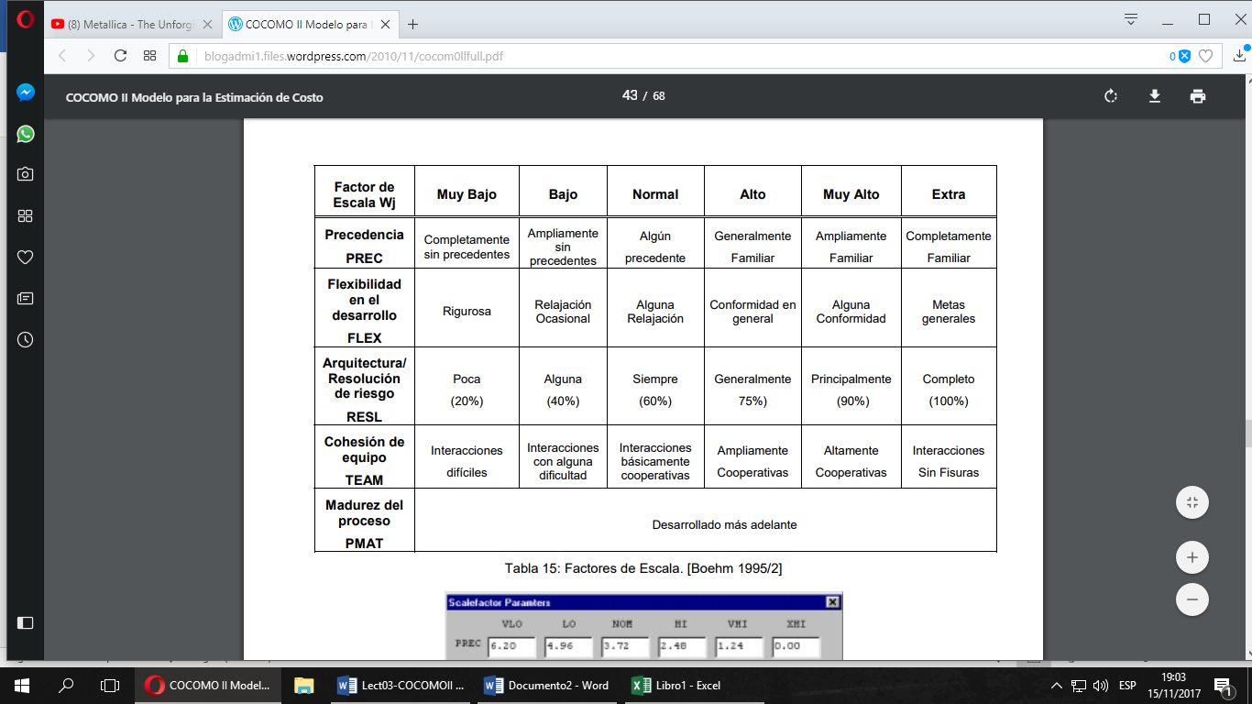

Tabla 1. Características económicas

En esta tabla al asignársele un valor desde muy bajo hasta extra alto al compararlo con la siguiente tabla se consiguen unos valores numéricos que servirán para obtener el valor del factor exponencial de escala. Como se describe en la fórmula 3



Tabla 2. Valor por característica económica.

Para determinar en qué rango de la tabla 2 se encuentra cada característica relacionada con las economías o des economías se siguen las siguientes métricas.

**El factor de precedencia (PREC)** toma en cuenta el grado de experiencia previa en relación al producto a desarrollar, tanto en aspectos organizacionales como en el conocimiento del software y hardware a utilizar.

**El factor de flexibilidad (FLEX)** considera el nivel de exigencia en el cumplimiento de los requerimientos preestablecidos, plazos de tiempos y especificaciones de interface.

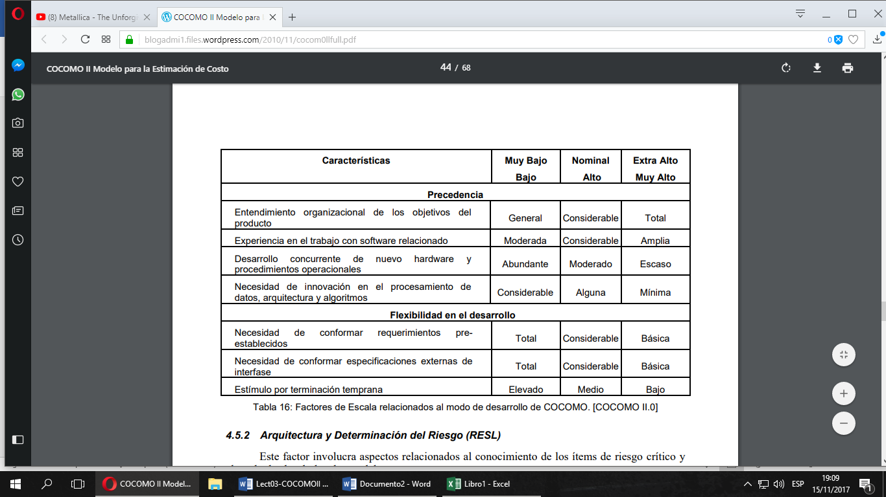

Tabla 3. Métrica para características de precedencia y flexibilidad

En esta tabla para saber en qué rango final de cada característica se encuentra.

A la columna bajo-muy bajo se le asigna un valor de 3, a la columna nominal-alto, se le asigna un valor de 7, y en la columna muy alto-extra alto se le asigna un valor de 11

Posteriormente al tener la sumatoria de cada fila referente a cada característica se aplicará la siguiente formula:

Fórmula 4. Valor equivalente a tabla 2 con respecto a métrica (tabla 3)

Donde n será el número de filas por cada característica. Cuando se tenga este valor se utilizará la siguiente tabla para obtener el valor final que se intentaba descubrir de las características, en caso de que el valor sea un numero decimal, se redondeara por la parte superior.



Tabla 4. Equivalencia final a tabla 2 con respecto a métrica (tabla 3)

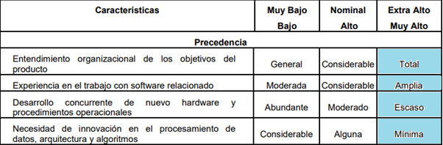

* En el factor de precedencia (PREC) se obtuvo con la fórmula 5, que el valor es 5.5

Y gracias a la tabla 4 de equivalencia final se encontró que la equivalencia es XHI.

* En el factor El factor de flexibilidad (FLEX) se obtuvo con la fórmula 5, que el valor es 4.8

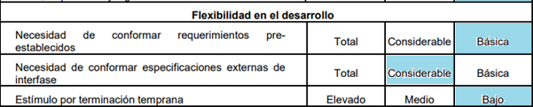

De acuerdo con la tabla 4 de equivalencia final, se encontró que la equivalencia de este factor es VHI.

**Arquitectura y Determinación del Riesgo** **(RESL)** Este factor involucra aspectos relacionados al conocimiento de los ítems de riesgo crítico y al modo de abordarlos dentro del proyecto. El nivel del factor RESL es el resultado de un promedio de los niveles de las características listadas en la Tabla 17.

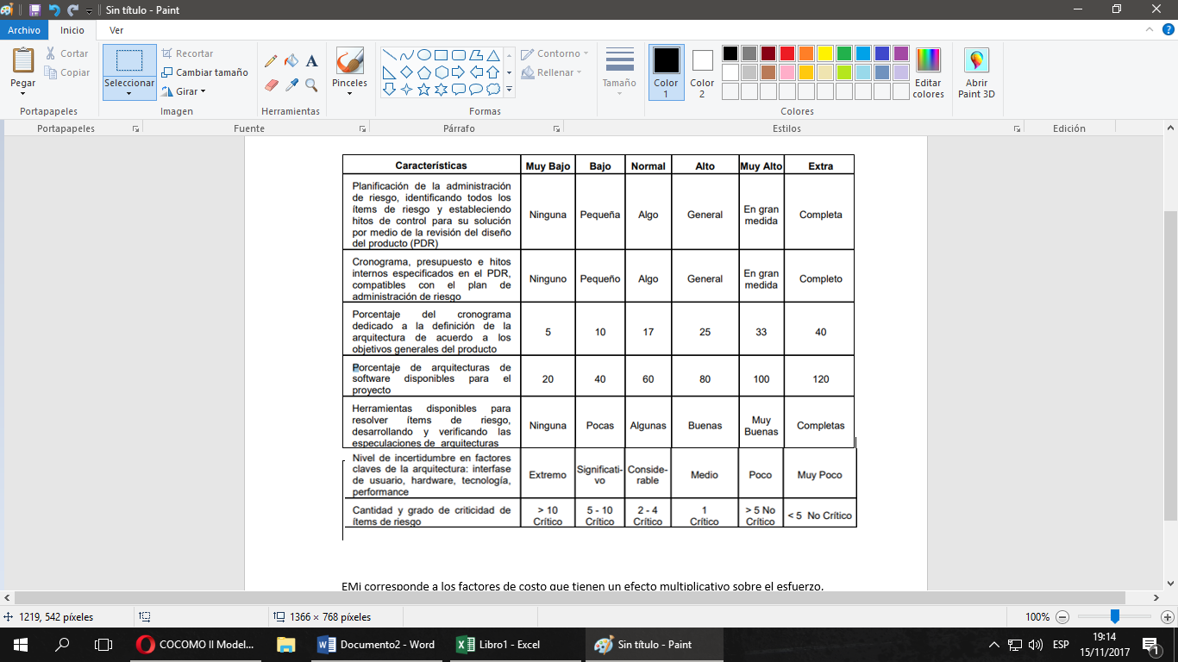

Tabla 5. Métrica para característica de determinación del riesgo

En esta tabla se sumarán los valores de las diferentes filas donde muy bajo es igual a 0 hasta extra alto es igual a 6 y se promediaran para obtener el valor final de la característica

* En el factor de Arquitectura y Determinación del Riesgo (RESL) se obtuvo que el valor ponderado de esta es 3, así, con respecto a la tabla 4 de equivalencia final, se obtiene que este factor tiene una equivalencia de NOM

Valor = = 3

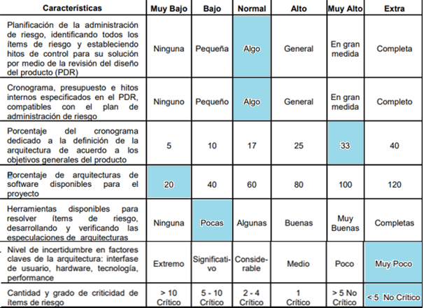

**Cohesión del Equipo (TEAM)**

El factor de escala denominado Cohesión del Equipo tiene en cuenta las dificultades de sincronización entre los participantes del proyecto: usuarios, clientes, desarrolladores, encargados de mantenimiento, etc. Estas dificultades pueden surgir por diferencias culturales, dificultad en la conciliación de objetivos, falta de experiencia y familiaridad con el trabajo en equipo. El valor del factor TEAM se calcula como un promedio ponderado de las características listadas en Tabla 18.

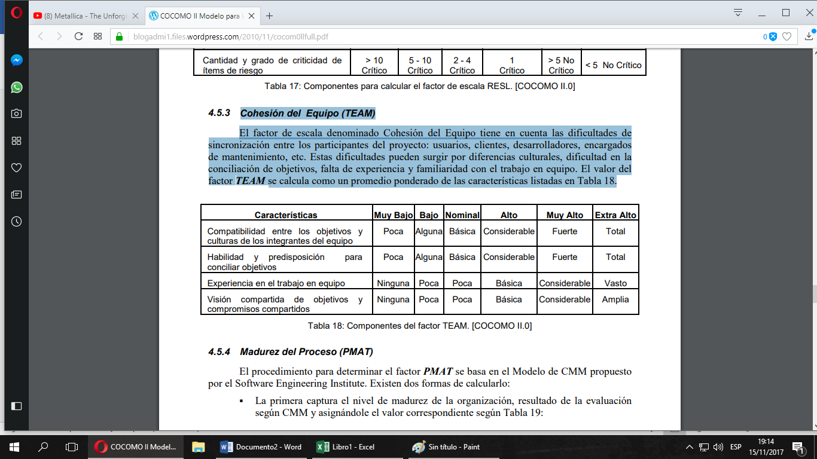

Tabla 6 Métrica para característica cohesión del equipo

En esta tabla se sumarán los valores de las diferentes filas donde muy bajo es igual a 0 hasta extra alto igual 6 y se promediaran para obtener el valor final de la característica.

* En el factor de Cohesión del Equipo (TEAM) se obtuvo que el valor ponderado de esta es 5, así, con respecto a la tabla 4 de equivalencia final, se obtiene que este factor tiene una equivalencia de VHI

Valor = = 5

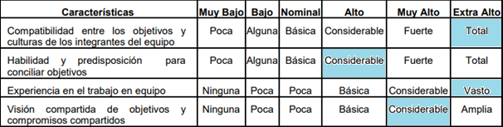

**Madurez del Proceso (PMAT)**

El procedimiento para determinar el factor PMAT se basa en el Modelo de CMM propuesto por el Software Engineering Institute. Este se puede calcular resultado de la evaluación según CMM.

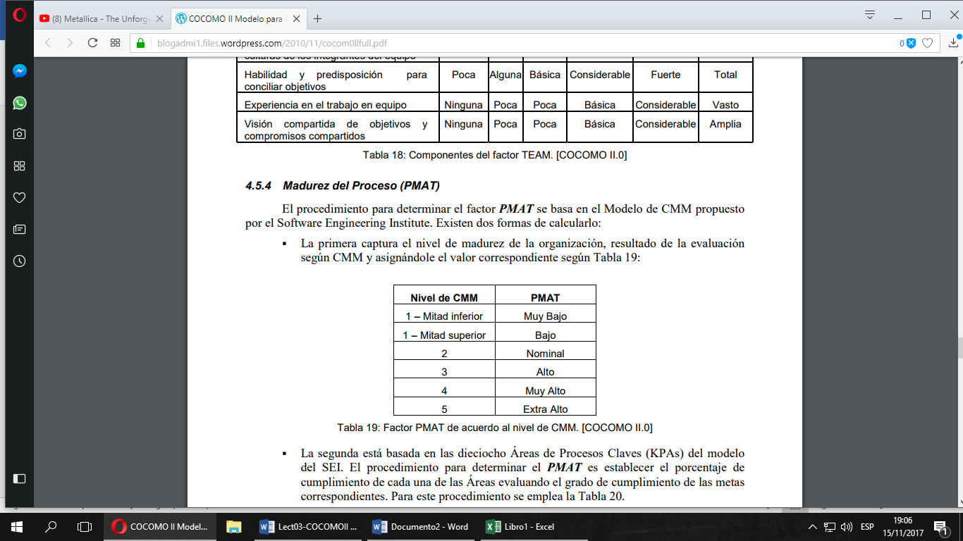

Tabla 7. Métrica para característica de madurez del proceso

* En el factor de Madurez del Proceso (PMAT) se obtuvo que el valor es NOM pues él se dispuso un valor ficticio a la evaluación CMM que se posee en el que se describe que se tiene un proceso con prácticas institucionalizadas de gestión de proyectos, existen unas métricas básicas y un razonable seguimiento de la calidad.

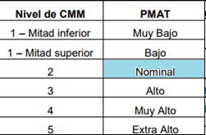

Así, teniendo calculados los ítems anteriores, se puede calcular el factor exponencial de escala (B) haciendo uso de la fórmula 3 con los valores obtenidos de la tabla 2 de valor por característica económica:



B = 1.1062

**Determinación de los puntos de función sin ajustar (PFSA)**

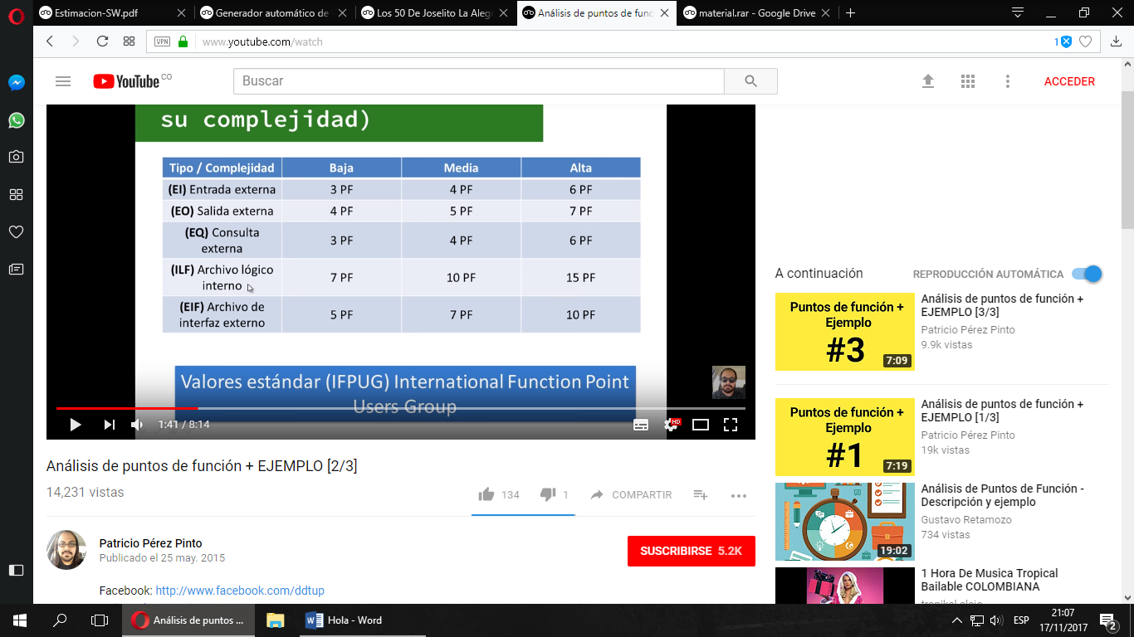

Para la determinación de los puntos de función sin ajustar se, tienen en cuenta la complejidad de la aplicación baja, ya que solo se presenta 1 pantalla de entrada externa, 1 de salida externa, ninguna consulta externa, archivo lógico interno y archivo de interfaz externo, dando un total de:

PFSA= (1*3) + (1*4) + (0*3) + (0*7) + (0*5) = 7

**Determinación De Los Niveles De Influencia**

1. **Comunicación de datos**

Los datos e informaciones de control utilizados por la aplicación son enviados o recibidos a través de recursos de comunicación de datos. Terminales y estaciones de trabajo son algunos ejemplos. Todos los dispositivos de comunicación utilizan algún tipo de protocolo de comunicación. Calificar el nivel de influencia en la aplicación de acuerdo con la siguiente tabla:

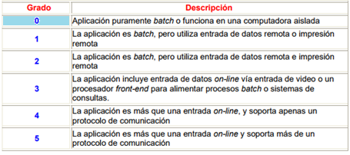

En el nivel de influencia para la comunicación de datos se tiene un puntaje 0 ya que toda la comunicación con el software es local.

1. **Procesamiento distribuido**

Datos o procesamiento distribuidos entre varias unidades de procesamiento (CPUs) son características generales que pueden influenciar en la complejidad de la aplicación.

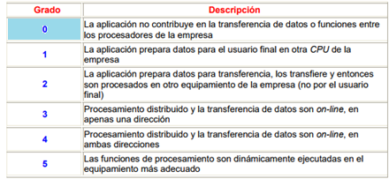

En el nivel de influencia el procesamiento distribuido se tiene un puntaje 0 ya los datos se procesan de forma local

1. **Objetivos de Rendimiento**

Los objetivos de rendimiento del sistema, establecidos y aprobados por el usuario en términos de respuesta, influyen o podría influenciar el proyecto, desarrollo, implementación o soporte de la aplicación.

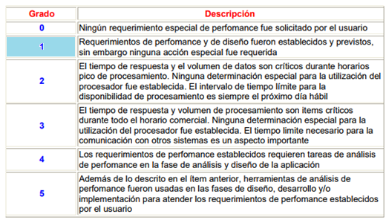

En el nivel de influencia de objetivos de rendimiento se tiene un puntaje 1 ya que solo se requiere que el cálculo de las operaciones sea rápido (inferior a 500 ms).

1. **Configuración del equipamiento**

Esta característica representa la necesidad de realizar consideraciones especiales en el diseño de los sistemas para que la configuración del equipamiento no sea sobrecargada

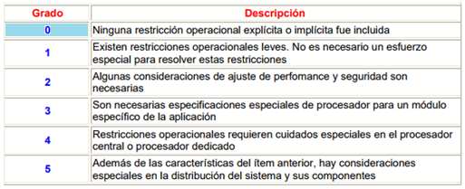

En el nivel de influencia de configuración del equipamiento se tiene un puntaje 0 ya que no se presenta restricción alguna para el despliegue de la aplicación.

1. **Tasa de transacciones**

El nivel de transacciones es alto y tiene influencia en el diseño, desarrollo, implementación y mantenimiento de la aplicación

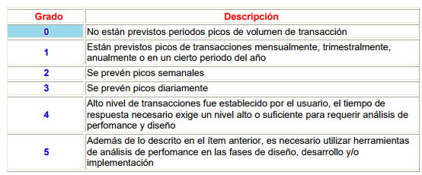

En el nivel de influencia de Tasa de transacciones se tiene un puntaje 0 ya que nos e prevén picos de volumen de transacciones, pues la aplicación es local y no persiste datos.

1. **Entrada de datos en línea**

Esta característica cuantifica la entrada de datos on-line provista por la aplicación

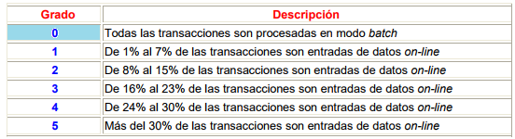

En el nivel de influencia de entrada de datos en línea se tiene un puntaje de 0 pues todas las transacciones son procesadas por lotes.

1. **Interfase con el usuario**

Las funciones on-line del sistema hacen énfasis en la amigabilidad del sistema y su facilidad de uso, buscando aumentar la eficiencia del usuario final. El sistema posee:

* + Ayuda para la navegación (teclas de función, accesos directos y menús dinámicos)
  + Menús
  + Documentación y ayuda on-line
  + Movimiento automático del cursor
  + Scrolling vertical y horizontal
  + Impresión remota (a través de transacciones on-line)
  + Teclas de función preestablecidas
  + Ejecución de procesos batch a partir de transacciones on-line
  + Selección de datos vía movimiento del cursor en la pantalla
  + Utilización intensa de campos en video reverso, intensificados, subrayados, coloridos y otros indicadores
  + Impresión de la documentación de las transacciones on-line por medio de hard copy
  + Utilización del mouse
  + Menús pop-up
  + El menor número de pantallas posibles para ejecutar las funciones del negocio
  + Soporte bilingüe (el soporte de dos idiomas, cuente como cuatro items)
  + Soporte multilingüe (el soporte de más de dos idiomas, cuente como seis items)

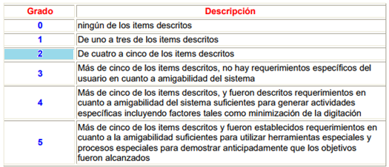

1. **Actualización en línea**

La aplicación posibilita la actualización on-line de los archivos lógicos internos

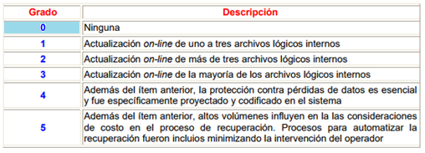

En cuanto al nivel de influencia de actualización en línea se tiene un puntaje de 0 pues no se espera que se tengan que realizar actualización alguna

1. **Procesamiento complejo**

El procesamiento complejo es una de las características de la aplicación, los siguientes componentes están presentes:

* + Procesamiento especial de auditoria y/o procesamiento especial de seguridad
  + Procesamiento lógico extensivo
  + Procesamiento matemático extensivo
  + Gran cantidad de procesamiento de excepciones, resultando en transacciones incompletas que deber ser procesadas nuevamente. Por ejemplo, transacciones de datos incompletas interrumpidas por problemas de comunicación o con datos incompletos
  + Procesamiento complejo para manipular múltiples posibilidades de entrada/salida. Ejemplo: multimedia

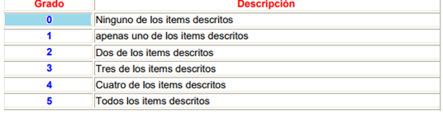

1. **Reusabilidad del código**

La aplicación y su código serán o fueron proyectados, desarrollados y mantenidos para ser utilizados en otras aplicaciones.

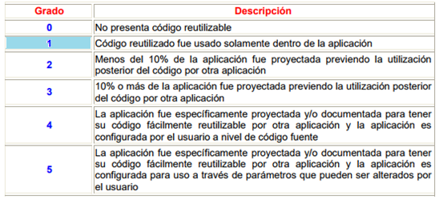

En cuanto al nivel de reusabilidad del código se tiene un puntaje de 1 pues presenta código reutilizable, pero con lógica muy básica.

1. **Facilidad de implementación**

La facilidad de implementación y conversión de datos son características de la aplicación. Un plan de conversión e implementación y/o herramientas de conversión fueron provistas y probadas durante la fase de prueba de la aplicación

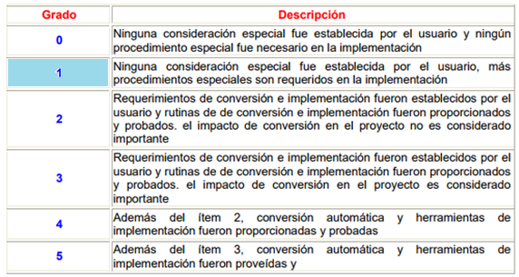

En el nivel de influencia de facilidad de implementación se tiene un puntaje de 1 pues se requieren conocimientos muy básicos para operarla pero existe la posibilidad de que algún

1. **Facilidad de operación**

La facilidad de operación es una característica del sistema. Procedimientos de inicialización, respaldo y recuperación fueron proveídos y probados durante la fase de prueba del sistema. La aplicación minimiza la necesidad de actividades manuales, tales como montaje de cintas magnéticas, manoseo de papel e intervención del operador.

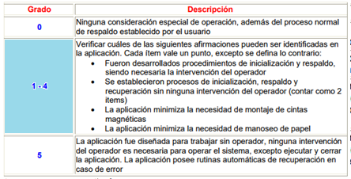

En el nivel de influencia de facilidad de operación se tiene un puntaje de 1 pues la aplicación minimiza la necesidad de manoseo de papel.

1. **Instalaciones Múltiples**

La aplicación fue específicamente proyectada, diseñada e mantenida para ser instalada en múltiples locales de una organización o para múltiples organizaciones.

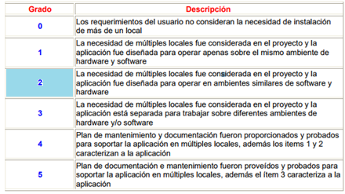

En el nivel de influencia de instalaciones múltiples se tiene un puntaje de 2 pues es necesario que el sistema se pueda ejecutar en ambientes similares de software y hardware.

1. **Facilidad de cambios**

La aplicación fue específicamente proyectada y diseñada con vistas a facilitar su mantenimiento. Las siguientes características pueden ser atribuidas a la aplicación:

* Están disponibles facilidades como consultas e informes flexibles para atender necesidades simples (contar 1 ítem)
* Están disponibles facilidades como consultas e informes flexibles para atender necesidades de complejidad media (contar 2 items)
* Están disponibles facilidades como consultas e informes flexibles para atender necesidades complejas (contar 3 items)
* Datos de control son almacenados en tablas que son mantenidas por el usuario a través de procesos on-line, pero los cambios se hacen efectivos solamente al día siguiente
* Datos de control son almacenados en tablas que son mantenidas por el usuario a través de procesos on-line, pero los cambios se hacen efectivos inmediatamente (contar 2 items)

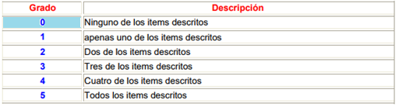

En el nivel de influencia de facilidad de cambios se tiene un puntaje de 0 pues no se proyecta mantenimiento alguno de la aplicación por su simplicidad.



Después de haber obtenido los puntajes para cada nivel de influencia se obtuvo un total para el factor de ajuste de 8.

Gracias a este, se puede calcular ahora los puntos de ajuste con ayuda de la fórmula 7 de puntos de función ajustados:

**EMi** corresponde a los factores de costo que tienen un efecto multiplicativo sobre el esfuerzo, llamados Multiplicadores de Esfuerzo (Effort Multipliers). Cada factor se puede clasificar en seis niveles diferentes que expresan el impacto del multiplicador sobre el esfuerzo de desarrollo. Esta escala varía desde un nivel Extra Bajo hasta un nivel Extra Alto. Cada nivel tiene un peso asociado. El peso promedio o nominal es 1.0. Si el factor provoca un efecto nocivo en el esfuerzo de un proyecto, el valor del multiplicador correspondiente será mayor que 1.0, caso contrario el multiplicador será inferior a 1.0. La tabla 8 muestra una pantalla del software COCOMO II.1999.0, donde se aprecian los valores de los factores de acuerdo a cada nivel, según la calibración efectuada para el año 1999.

Clasificados en categorías, los 7 Multiplicadores de Esfuerzo son:

**Del Producto RCPX:** Confiabilidad y Complejidad del producto

**RUSE**: Reusabilidad Requerida De la Plataforma

**PDIF:** Dificultad de la Plataforma Del Personal

**PERS:** Aptitud del Personal

**PREX**: Experiencia del Personal Del Proyecto

**FCIL:** Facilidades

**SCED:** Cronograma de Desarrollo Requerido



Tabla 8. Valores de factores de acuerdo a cada nivel, calibración para año 1999

En la evaluación de los multiplicadores de esfuerzo se concluyó que:

RCPX: Confiabilidad y Complejidad del producto = > NOM

RUSE: Reusabilidad Requerida De la Plataforma = > HI

PDIF: Dificultad de la Plataforma Del Personal => LO

PERS: Aptitud del Personal => VHI

PREX: Experiencia del Personal Del Proyecto => LO

FCIL: Facilidades => NOM

SCED: Cronograma de Desarrollo Requerido => LO

Así, teniendo calculados los ítems anteriores y haciendo uso de la tabla 8 de Valores de factores de acuerdo a cada nivel con calibración para el año 1999 se obtiene, en conjunto a la fórmula 1 de esfuerzo estimado el valor del esfuerzo estimado de personas mes para realizar el proyecto descrito.



Para finalizar, como ya se han calculado los valores necesarios es posible identificar el valor de la duración y personal requerido para el proyecto haciendo uso de la fórmula 5 para tiempo de desarrollo y la formula 6 para personal de tiempo completo

Calculo de tiempo de desarrollo:

Formula 5

Calculo de personal a tiempo completo:

Fórmula 6.

**Conclusión:**

Para la aplicación propuesta se requiere de un personal de 4 personas a tiempo completo durante 0.11928 meses es decir 3.5 días.

**REFERENCIAS**

**[1]** Universidad del Valle. (2008). *Estimación de costes del Software*. [online] Available at: https://campusvirtual.univalle.edu.co/moodle/pluginfile.php/95361/mod_folder/content/0/DS2-Clase10-Estimacion.pdf? [Accessed 18 Nov. 2017].

**[2]** Pérez, P. (2015). *Análisis de puntos de función*. [image] Available at: https://www.youtube.com/watch?v=GWuYmAbdycA [Accessed 18 Nov. 2017].